¿Qué es Django?

Django es un framework web gratuito y de codigo abierto escrito en Python, es un software que se puede utilizar para desarrollar aplicaciones web de forma rápida y eficiente. Los desarrolladores lo utilizan principalmente para organizar y escribir su codigo de manera mas eficiente y reducir significativamente el tiempo de desarrollo web.

## ***¿Qué es un framework?***

Es un esquema o marco de trabajo que ofrece una estructura base para elaborar un proyecto con objetivos específicos una especia de plantilla que sirve como punto de partida para la organización y desarrollo de software.

## ***¿Para qué sirve Django?***

* Para crear sitios web (complejos) de forma rápida y sencilla.
* Hay tareas que son repetitivas, pesadas y comunes en el momento de crear diferentes sitios web. Django viene a facilitar la realización de estas tareas.
* Hay codigo que podemos reutilizar de un sitio web a otro. Django tambien os permite esta reutilización de forma sencilla.

## ***Patrón de Django***

Django es base en cuanto a su estructura en un patrón que se conoce como Modelo Vista Controlador (MVC), este patrón consiste en dividir cualquier aplicación ya sea una aplicación de propósito general o web, enm tres grandes módulos:

* Modelo: El que se encarga de gestionar los datos, normalmente de obtener informacion de una Base de datos (BD).
* Controlador: Es el encargado de gestionar todas las comunicaciones que existen entre la vista y el modelo.
* Vista: Es el modulo encargado de mostrar la informacion al usuario, lo que el usuario ve, con lo que interactúa.

De manera que siguiente este patrón lo primero que se hace es que el usuario realiza una petición, y esta la realiza digamos desde un formulario web que sería la vista (lo que el usuario ve), esa petición que realiza mediante una vista es registrada por el controlador, el controlador al recibir la petición le manda datos al modelo, digamos si esa petición reservar un billete de avión, o reserva de un hotel.

Despues el modelo le envía esos datos demandados al controlador que a su vez se lo envía a la vista, quien finalmente será quien muestre esa informacion, si hay billetes de avión, si hay hoteles libres, etc.

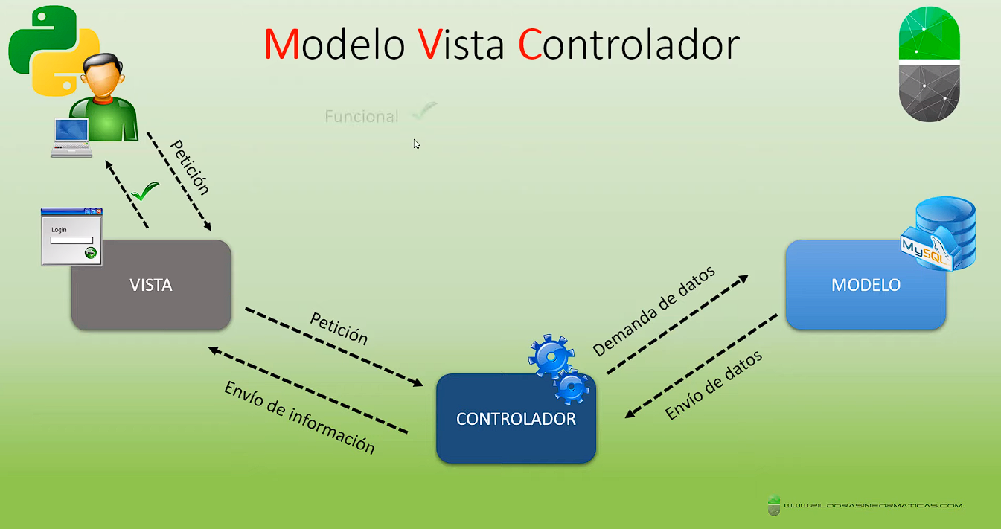Esto de dividir las aplicaciones en estos tres grandes módulos tiene como ventaja, el que hace las aplicaciones mas funcionales, mas mantenibles, escalable.

Django no usa exactamente el MVC, pero la filosofía es la misma, hay unos pequeños cambios en el patrón de diseño de Django, pero que son mínimos.

Lo que hace Django es usar el Model Template View (MTV), Que lo que hace esto es sustituir la vista por un modulo que se llama template, el controlador viene a ser las views y el modelo sigue siendo el model.